6 клас

Модельна навчальна програма «Інформатика. 5-6 класи» для закладів загальної середньої освіти
(автори Морзе Н.В., Барна О.В.)
Тема: «Проєкти з вкладеними алгоритмічними структурами розгалуженнями»

Онлайн-IDE: Scratch (https://scratch.mit.edu/)

Мета: навчитися застосовувати набуті знання і навички з вкладеними алгоритмічними структурами в проєктах створених за допомогою середовища Скретч.
Увага! Під час роботи з комп’ютером дотримуйтеся правил безпеки та санітарно-гігієнічних норм.

Завдання: Склади проєкт «Окомір», у якому кулька випадково розміщується на сцені. Користувач або користувачка на запит вводить значення її позиції по горизонталі та по вертикалі. Якщо вказано точне значення, то виводиться повідомлення – «Молодець!», якщо ні, то «Лівіше/Правіше або Вище/Нижче». Після закінчення на екрані відображаються дані про точне розташування кульки.

Хід роботи!
- Відкрий «Скретч-онлайн» https://scratch.mit.edu/
- Натисни «Створити»
- Видали виконавця «Рудий Кіт»
- Заміни виконавцем «Ball» 
- Тло сцени треба встановити «xy-grid-20px» 
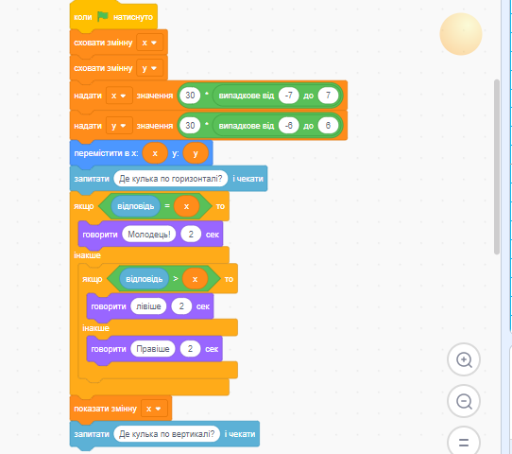
- Поміркуй якими командами потрібно доповнити скрипт…

- Додай потрібні команди.

- Запусти на виконання проєкт, переконайся чи працює.

- Далі натисни на «Файл», «Зберегти негайно» та «Вивантажити на ваш комп’ютер».
- Збережи проєкт в папці «Алгоритми і програми», «Проєкти в Скретч» під назвою «Окомір» та вкажи ім’я та прізвище.

